App Design

**Design 1**

Van internet

Met oranje als basiskleur met een fade van roze.

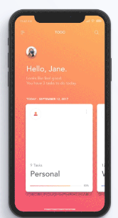

**Design 2**

Van internet

zelfde design alleen dan een andere basiskleur, kan ook verschillen per pagina dus zou ik ook beide kunnen gebruiken.

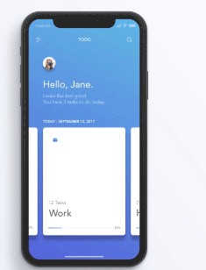

**Design 3**

**Zelf gemaakt**

**Eigen design gemaakt van het task scherm met groen als basiskleur.**

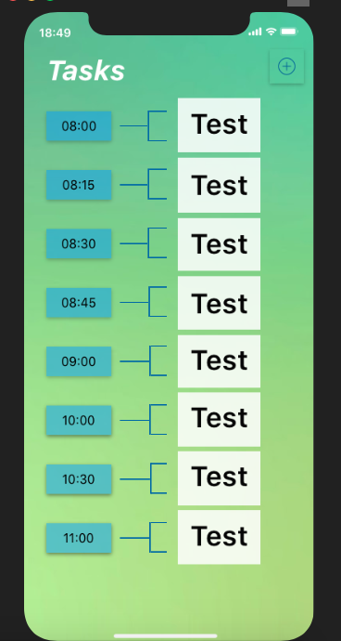

**Design 4**

**Van internet**

Is fijn om naar te kijken en een vrij rustige kleuren combinatie.

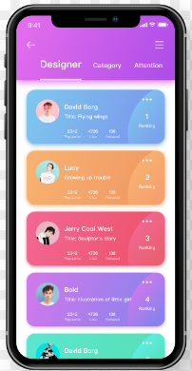

**Design 5**

**Design van internet**

**Blauw design ziet e rook goed uit om naar te kijken.**

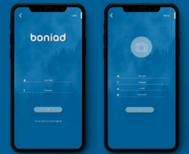

**Goede UX Apps**

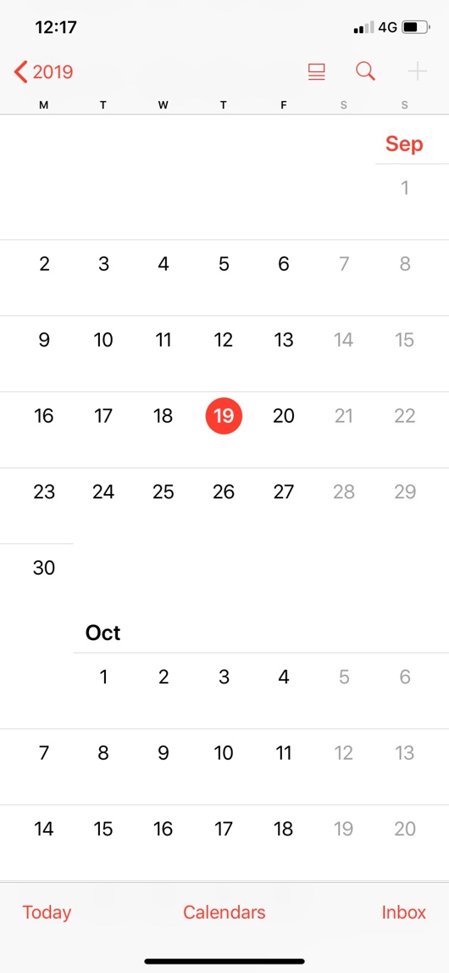

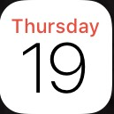

Calender

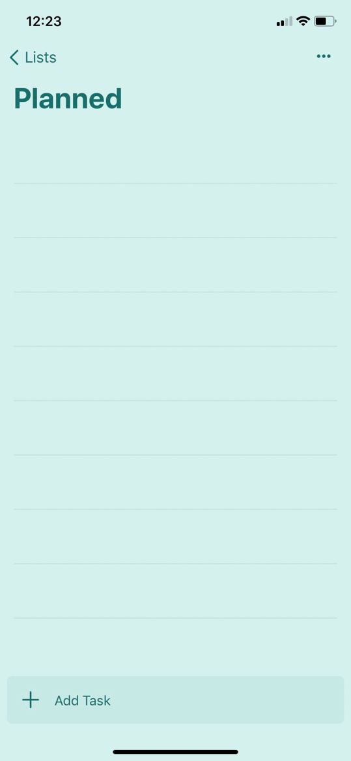 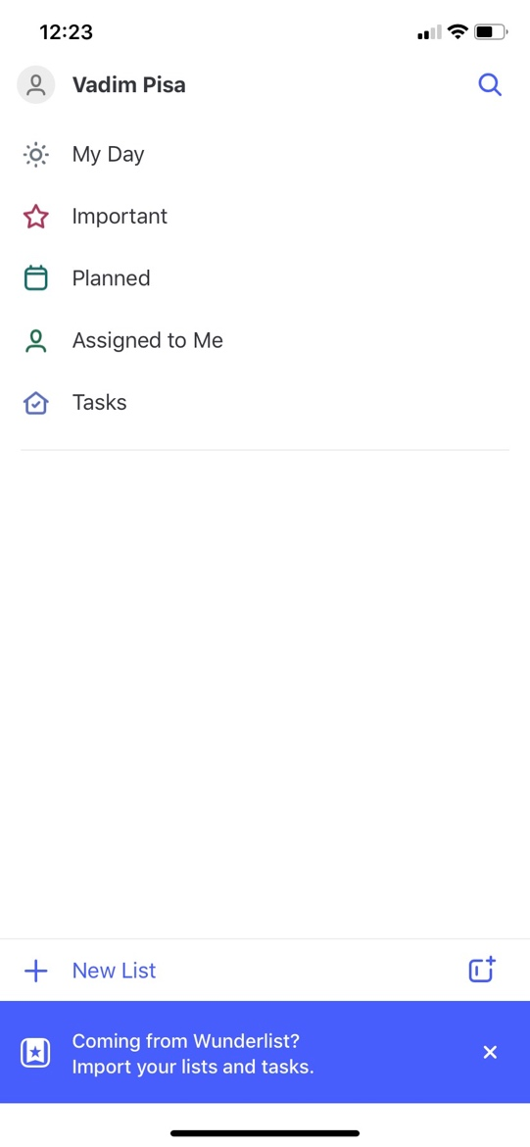

 MICROSOFT TO DO APP

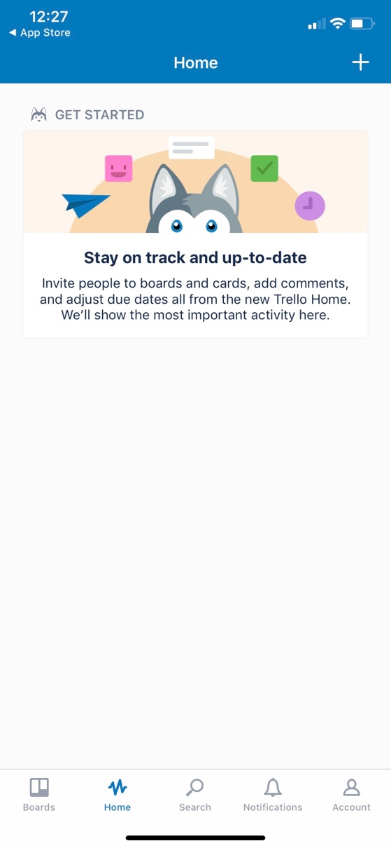 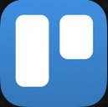

TRELLO APP